Dalam squence diagram ini terdapat penggunaan fungsi fitur pertama yaitu “mengenerate PO” dengan scenario 1 dan 2.

Actor to Interface to API/Controller

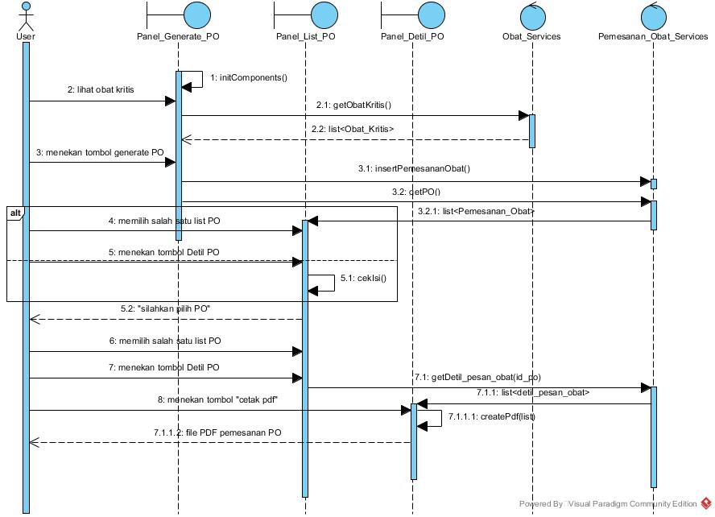

API/Controller to Entity

